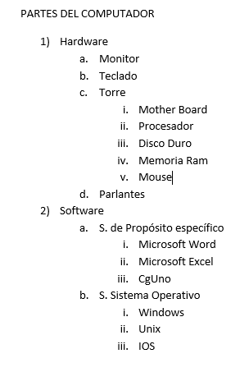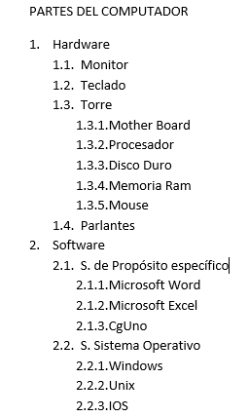1. Realiza una lista con las partes de un computador que se muestran abajo. Una vez creada copiala y cambia el formato lista de modo que tengas los dos ahí mostrados y otro que crees tu personalizado.

2. Realiza una lista con los paises que te gustaría visitar (al menos 5). Para cada pais debes tener una sublista con regiones y dentro de ellas con ciudades que te gustaría visitar (al menos otras 5).

3. Hace unos días tuvimos una jornada de huelga para protestar contra el cambio climático. Haz una lista en la que enumeres por continentes los 4 paises más contaminantes. Como icono de cada pais debe aparecer su bandera.